Краткосрочный план урока
Школа: КГУ СШ № 44 села Коккайнар Илийского района Алматинской области |  |  |  | Ф.И.О. учителя: Есимбеков Даулет Тлеутаевич
Класс: 9 |  |  |  | Дата:
Раздел: Знаменитые люди  Тема урока: М.Ю. Лермонтов «Смерть поэта» |  |  |  |  | Кол-во присутствующих: |  |  | Кол-во  отсутствующих:
Цели обучения: |  | 9.2.4.1. создавать высказывание (рассуждение, убеждение), используя приемы привлечения внимания и учитывая целевую аудиторию;  9.3.4.1. использовать виды чтения, владеть техниками критического мышления при чтении.
Цели урока: |  | Все учащиеся должны: создавать высказывания, привлекая внимание целевой аудитории и составлять вопросы.
 |  | Большинство учащихся должны: создавать высказывания в виде рассуждения, учитывая целевую аудиторию синтезировать информацию и полученные сведения, используя стратегию кубизма.
 |  | Некоторые учащиеся должны: создавать высказывания в виде убеждения аудитории, используя приемы аргументированного чтения; объяснять значение средств художественной выразительности стихотворения.
УМН: |  | Навыки высокого порядка
Критерии  оценивания |  | Все: извлекают информацию и делает выводы, соблюдают речевые нормы в своих высказываниях;  Большинство: синтезирует информацию и полученные сведения, обоснует собственне выводы и высказывания в соответствующем стиле через графический органайзер;  Некоторые: аргументированно анализируют сравнительную информацию и дают оценку содержанию текста.
Языковая поддержка |  | Аудио-видеозапись стихотворения «Смерть», Куб Блума, отрывки текста стихотворения «Смерть поэта», смайлики, графические органайзеры «Лесенка успеха», «Кольца Венна», таблица с новой лексикой, портреты поэтов, иллюстрации к произведению.
Межпредметные связи |  | История, самопознание, изобразительное искусство.
Привитие ценностей |  | Приобщение учащихся к духовной культуре и литературе, привить интерес к поэзии; воспитание толерантности, взаимопомощи между сверстниками.
Предварительные знания: |  | Путем опережающего задания ознакомлены с биографией и творчеством поэта, умеют работать с органайзерами.
Ход урока:
Этапы урока: | Запланированная деятельность на уроке: |  |  |  |  |  | ФО |  | Ресурсы:
Начало урока  5 мин. | Организационный момент.  Психологический настрой на урок.  Озвучивание темы и целей урока.  Формирование рабочих групп смайликами и определение их назвыаний: «Поклонники», «Завистники» и «Секунданты».  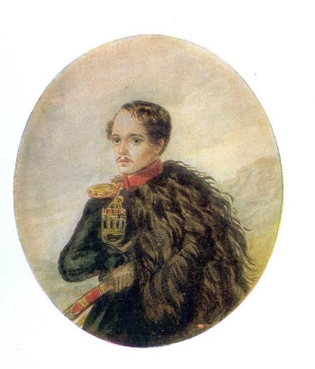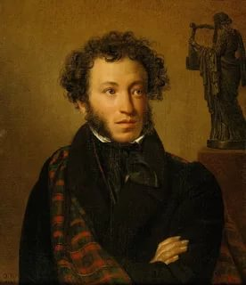  Задание 1. Фронтальная беседа по вопросам по предворительному домашнему чтению.  - - Кому посвящено стихотворение?  - - Как поплатился поэт за создание этого стихотворения?  - - От чьей руки умирает А.С.Пушкин? (рассмотрите иллюстрацию внизу)  - - Почему поэт таким образом назвал свое произведение?  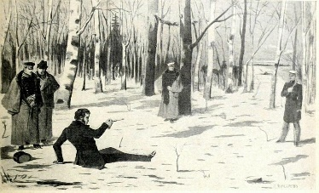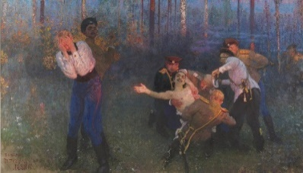  Задание для некоторых:  Выборочное чтение текста стихотворения.  - Найдите в тексте стихотворения цитаты, в которых выражается отношение М.Ю. |  |  |  |  |  | ФО: создают положительный эмоциональный настрой на урок, учащиеся готовятся к рассуждениям.  Дескрипторы:  Все:  - знают биографию автора и А.С.Пушкина;  - ориентируются в биографии поэта.  ФО: «Словесная похвала» (устная обратная связь учителя) |  | https://s.mediasole.ru/images;  Слайды с портретами М.Ю.Лермонтова, А.С.Пушкина, иллюстрации «На Черной речке», «К Чаадаеву» и пр.  (Приложение 1);  Смайлики;  https://yandex.kz/images/;  https://www.knigi-club.ru/  Текст стихотворения  (приложение 2)
Середина урока  (30 мин.)  3 мин  Форма работы:  групповая  ИКТ:  7 мин  Форма работы:  групповая  20 мин | Изучение художественного текста:  Цель: Эстетическое восприятие образцового текста учащимися.  Задание 2.  - Прослушивается аудиовидеозапись стихотворения «Смерть поэта».  Задание 3. Словарно-фразеологическая работа. Поисковое чтение  Цель: Повышение речевой культуры через ознакомление учащихся с лексическим значением новых слов и словосочетаний.  Прочитайте текст стихотворения. Обсудите в группах (Слайд 3), обьясните значения слов и словосочетаний, обратившись к словарям.  1 группа: Боговздорец – безбожник, тот, кто спорит с богом. Оптимист – человек, основной чертой которого является вера в положительный исход событий. Бандероль – почтовое отправление с бумажной продукцией и печатными изданиями. Чахнет – становиться чахлым,сохнет. Безликий – не выделяющийся ничем среди других.  2 группа: Впиваясь – не отрывать взгляд Зловеще меркнет – переносносное значение угасает человек. Обреченный на закланье – суждена гибель, мученье. Не брани – не ругай.  Предполагаемые ответы:  1 группа:  Боговздорец – безбожник, тот, кто спорит с богом.  Оптимист – человек, основной чертой которого является вера в положительный исход событий.  Бандероль – почтовое отправление с бумажной продукцией и печатными изданиями.  Чахнет – становится чахлым, сохнет.  Безликий – не выделяющийся ничем среди других.  2 группа:  Впиваясь – не отрывать взгляд  Зловеще меркнет – переносносное значение угасает человек.  Обреченный на закланье – суждена гибель, мученье.  Не брани – не ругай)  Задание 4. Стратегия развития критического мышления «кубизм» совместно с исследовательским чтением.  Цель: формировать умения анализа и синтеза информации, навыки работы по стратегии кубизм.  У каждой группы оказывается в руках куб, который они подкидывают. На каждой грани есть задания. Какая грань попалась, такое задание группа выполняет.  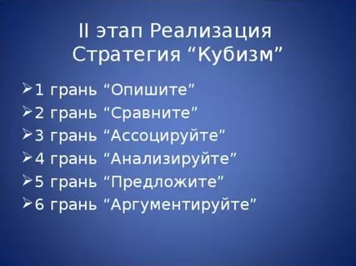  1-я грань: Опишите смерть поэта.  2-я грань: Сравните дуэль А.С.Пушкина с Дантесом и дуэль М.Ю.Лермонтова с Н.С.Мартыновым, в чем вы видите различия?  3-я грань: Ассоцируйте образы двух дуэлянтов – А. С. Пушкина и М. Ю. Лермонтова  4-я грань: Проанализируйте, как творчество А.С.Пушкина повлияло на творчество М.Ю.Лермонтова.  5-я грань: Предложите идею, как бы вы поступили на месте героя стихотворения.  6-я грань: Аргументируйте свои выводы по идее стихотворения фактами из текста.  Закрепление темы урока.  Задание 5. Заполните Кольцо Венна. |  |  |  |  |  | ФО: понимает содержание и определяет тему произведения  Дескрипторы:  - понимает содержание стихотворения;  - знает значения устаревших слов.  ФО: взаимное оценивание (группы обмениваются знаниями).  Дескрипторы:  - умеет работать с толковым словарем;  - делает записи и обьясняет их значение новых слов и словосочетаний;  - запоминает и использует новые слова при работе с текстом  ФО: дух командности, аргументированный анализ текста, оценивание своих возможностей.  Дескрипторы:  - осуществляют поисково-исследовательское чтение  - проявляются навыки устной монологической речи.  - сравнивают, находят ассоциации, различия;  - приводят аргументы в ходе анализа стихотворения, дают оценку произведению.  Дескрипторы:  - демонстрирует логическую последовательность при анализе;  - делает выводы, создавая образовательный продукт (Кольцо Венна). |  | https://www.youtube.com/watch?v=rcXeaqwXmvM (приложение 1)  Слайд 3. Таблица с новыми словами  (приложение1)  Раздаточный материал  Толковый словари  С.И.Ожегова, Д.Н. Ушакова и др.; электрон. лексические словари.  «Кубик Блума»,  макет  самого куба;  (приложение1);  Текст стихотворения  (приложение 2).  (приложение 1)  Диаграмма Венна  (приложение 1)
Конец урока  5 мин. | Домашнее задание:  1. Выучить наизусть один из отрывков стихотворения «Смерть поэта».  2. Написать эссе на тему: «Мои размышления по поводу стихотворения М.Ю.Лермонтова «Смерть поэта»  Подведение итогов урока:  Ребята, сегодня на уроке мы читали текст, используя разные виды чтения; анализировали над диаграммами; выступали перед соклассниками. А теперь оцените свою работу по стратегии «Лесенка успеха», где каждая ступень – один из видов работы. Чем больше заданий выполнено вами, тем выше поднимается нарисованный человечек. |  |  |  |  |  | ФО: самооценивание с критической точки зрения. |  | Слайд «Домашнее задание»  (приложение 2)  «Лесенка успеха »  (приложение 1)  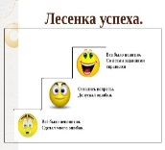
Дифференциация – каким образом Вы планируете оказать больше поддержки? Какие задачи Вы планируете поставить перед более способными учащимися? |  |  | Оценивание – как Вы планируете проверить уровень усвоения материала учащимися? |  |  | Здоровье и безопасность
Дифференциация по формату данного урока предусматривается при групповой работе по содержанию стиха.  Каждая группа напишет свой ответ, сохраняя структуру текста. Могут использовать слова из предложенного текста или подготовить свой вариант аргументов. |  |  | Для отслеживания хода обучения в разделе ФО приведены примеры инструментов и приемов ФО, где будет отслеживание обучения в рамках дескрипторов, взаимооценивание и обратная связь от учителя, также предусмотрены поощрения со стороны учителя |  |  | Учитывая возрастные особенности от этапа к этапу урока, предусматриваются динамические паузы. Во время выполнение заданий разрешается свободное продвижение по классу и соблюдение ТБО при работе с ресурсами.
Использованная литература:
1. Образовательная программа курсов повышения квалификации педагогических кадров по предмету «Русский язык и литература» в школах с казахским языком обучения. - Центр педагогического мастерства АОО «Назарбаев Интеллектуальные школы» Астана, 2017.
2. Типовая учебная программа по учебному предмету «Русский язык и литература» для 5-9 классов уровня основного среднего образования (с нерусским языком обучения) по обновленному содержанию
3. http://okulyk-edu.kz Русский язык и литература. 9 класс. - Сапалы KZ (проект)
4. http://www.smk.edu.kz
5. М.Ю.Лермонтов. Сборник стихотворений. – М., 1981

Приложения к плану:
Приложение 1
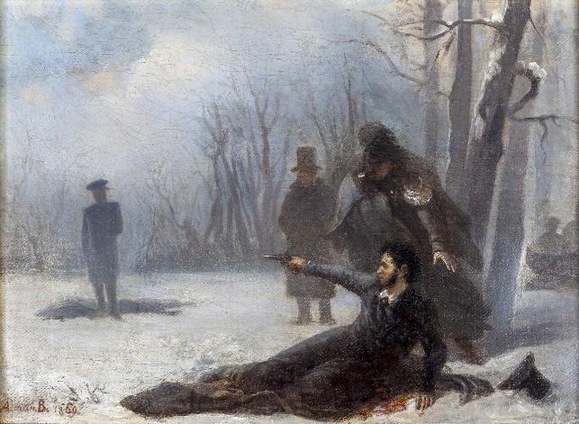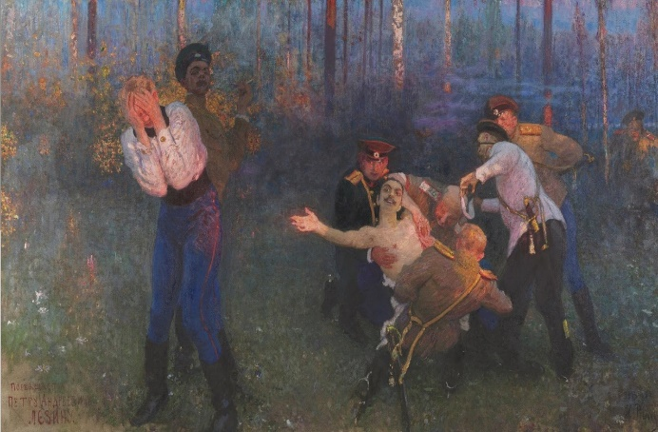
Органайзер «Смайлики»
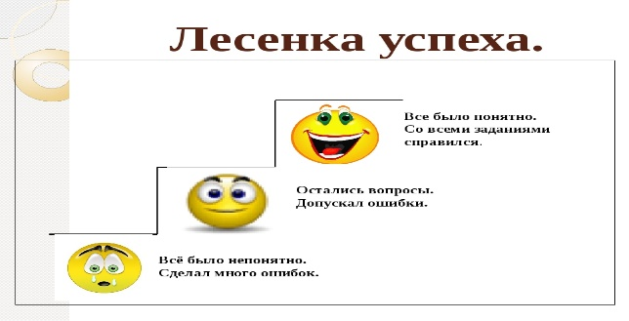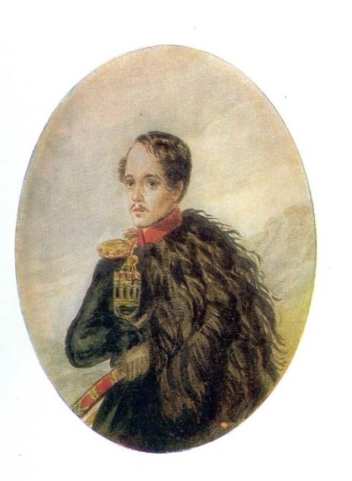
1 группа: | Боговздорец – безбожник, тот, кто спорит с богом.  Оптимист – человек, основной чертой которого является вера в положительный исход событий.  Бандероль – почтовое отправление с бумажной продукцией и печатными изданиями.  Чахнет – становиться чахлым,сохнет.  Безликий – не выделяющийся ничем среди других.
2 группа: | Впиваясь – не отрывать взгляд  Зловеще меркнет – переносносное значение угасает человек.  Обреченный на закланье – суждена гибель, мученье.  Не брани – не ругай

Приложение 2

Отмщенье, государь, отмщенье!  Паду к ногам твоим:  Будь справедлив и накажи убийцу,  Чтоб казнь его в позднейшие века  Твой правый суд потомству возвестила,  Чтоб видел злодеи в ней пример.  Погиб поэт!- невольник чести —  Пал, оклеветанный молвой,  С свинцом в груди и жаждой мести,  Поникнув гордой головой!..  Не вынесла душа поэта  Позора мелочных обид,  Восстал он против мнений света  Один, как прежде… и убит!  Убит!.. К чему теперь рыданья,  Пустых похвал ненужный хор  И жалкий лепет оправданья?  Судьбы свершился приговор!  Не вы ль сперва так злобно гнали  Его свободный, смелый дар  И для потехи раздували  Чуть затаившийся пожар?  Что ж? веселитесь… Он мучений  Последних вынести не мог:  Угас, как светоч, дивный гений,  Увял торжественный венок.  Его убийца хладнокровно  Навел удар… спасенья нет:  Пустое сердце бьется ровно,  В руке не дрогнул пистолет.  И что за диво?… издалека,  Подобный сотням беглецов,  На ловлю счастья и чинов  Заброшен к нам по воле рока;  Смеясь, он дерзко презирал  Земли чужой язык и нравы;  Не мог щадить он нашей славы;  Не мог понять в сей миг кровавый,  На что он руку поднимал!..  И он убит — и взят могилой,  Как тот певец, неведомый, но милый,  Добыча ревности глухой,  Воспетый им с такою чудной силой,  Сраженный, как и он, безжалостной рукой. | Зачем от мирных нег и дружбы простодушной  Вступил он в этот свет завистливый и душный  Для сердца вольного и пламенных страстей?  Зачем он руку дал клеветникам ничтожным,  Зачем поверил он словам и ласкам ложным,  Он, с юных лет постигнувший людей?..  И прежний сняв венок — они венец терновый,  Увитый лаврами, надели на него:  Но иглы тайные сурово  Язвили славное чело;  Отравлены его последние мгновенья  Коварным шепотом насмешливых невежд,  И умер он — с напрасной жаждой мщенья,  С досадой тайною обманутых надежд.  Замолкли звуки чудных песен,  Не раздаваться им опять:  Приют певца угрюм и тесен,  И на устах его печать.  _____________________  А вы, надменные потомки  Известной подлостью прославленных отцов,  Пятою рабскою поправшие обломки  Игрою счастия обиженных родов!  Вы, жадною толпой стоящие у трона,  Свободы, Гения и Славы палачи!  Таитесь вы под сению закона,  Пред вами суд и правда — всё молчи!..  Но есть и божий суд, наперсники разврата!  Есть грозный суд: он ждет;  Он не доступен звону злата,  И мысли, и дела он знает наперед.  Тогда напрасно вы прибегнете к злословью:  Оно вам не поможет вновь,  И вы не смоете всей вашей черной кровью  Поэта праведную кровь!

